Схема организации дорожного движения в непосредственной близости от ГБДОУ детский сад № 1комбинированного вида Московского района Санкт-Петербурга с размещением соответствующих технических средств, маршруты движения детей и расположение парковочных мест
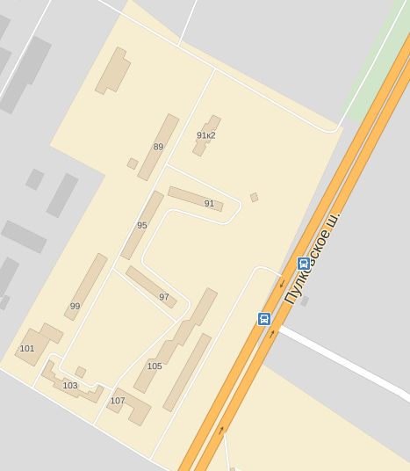
Детский сад № 1

Направление движения детей
Направление движения транспортного потока
Зона посадки и высадки детей в заказной автобус

